**Kalundborg 15. september 2025**

**Høringssvar til Kalundborg Kommuneplan 2025-2036**

Som ejer af ejendommen Slagelsevej 256, 4000 Kalundborg har vi følgende høringssvar.

Til vores store bekymring er vi blevet opmærksomme på, at skitseplanen for den planlagte omfartsvej fra rute 23 Holbækvej sydover til rute 22 Slagelsevej nu ses ændret i forhold til de tidligere skitseplaner, som viste en vej længere syd/vestlig.

Den forelagte skitseplan berører både vores matrikler - 15g, og 11e -og vores hverdag som familie med store negative konsekvenser. Udover ovennævnte to matrikelnumre har vi også matrikler, som støder op til disse arealer. Matrikel 15g er §3 område, som er udlagt til jagt og natur, og beboelsesdelen ligger på matrikel 11e.

**Konsekvenser for vores ejendom**

Af den fremlagte skitseplan fremgår det, at den store planlagte rundørsel ligger oven i vores ejendom. Se indklip nedenfor, hvor vores beboelse er markeret med rød.

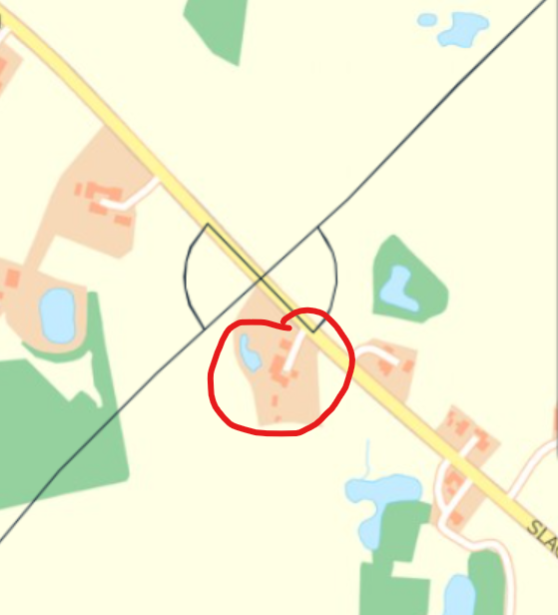 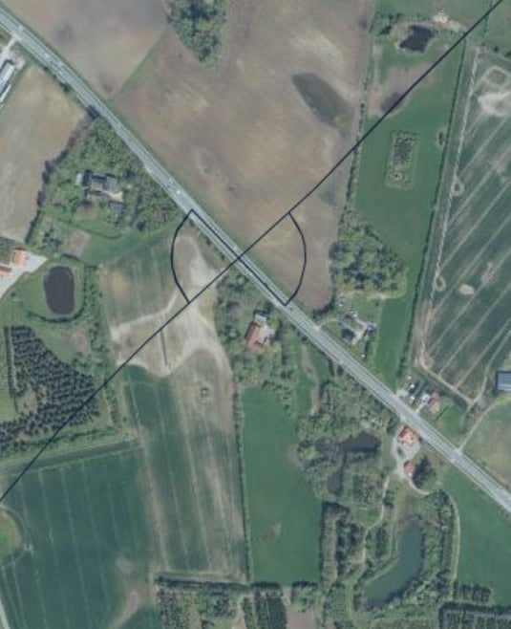

*Vores ejendom markeret med rødt*

Ved denne skitseplan vil der ske en voldsom forringelse af boligværd, da vi vil stå med en ejendom, som vil være usælgelig indtil den endelige plan, er vedtaget og der er taget endelig stilling til, om ejendommen bliver eksproprieret.

Konsekvenserne af en omfartsvej over vores matrikler omfatter tab af arealer, matrikulære ændringer, erstatningskrav, og ubrugelige arealer.

Videre vil der komme markant øget trafikstøj fra både tung og almindelig trafik. Den tunge trafik kører nu primært forbi Novo og ind af Asnæsvejen, som vi ikke er påvirket af. Hvis det besluttes at flytte den massive mængde af tung trafik til den nye vesthavn lige forbi vores stuehus. Ved at flytte den tunge trafik vil det medføre – ud over øget støj – vibrationer for os berørte beboere i nærheden.

De i forvejen trafikale udfordringer ved tilgangen til og fra ejendommen, vil yderligere belastes, og der vil medføre markant større sikkerhedsmæssige risici. Der er allerede store udfordringer på visse tider af døgnet, hvor man ikke kan komme ud fra ejendommen.

**Forringelse af livskvalitet for os som ejer og familie**

Øget trafikstøj kan føre til helbredsproblemer som stress, søvnbesvær, hovedpine, og øget risiko for hjertekarsygdomme og visse former for kræft, da støjen forstyrrer nattesøvnen og kroppens funktioner. Støjen påvirker også livskvaliteten gennem kommunikationsbesvær. Børn kan opleve nedsat indlæring og motivation på grund af støj.

**Miljømæssige konsekvenser**

Skitseplanen vil yderligere have negativ påvirkning af natur og landskab, herunder tab af naturområdernes arealanvendelse og biodiversitet. Videre vil der ske forringelse af landskabsbilledet, øget luftforurening.

Ydermere kan vi i den nuværende skitseplan se, at linjeføringen går direkte hen over Rørby/Årbys drikkevandsboringer. Å-beskyttelsesområderne ses der heller ikke taget hensyn til.

Se nedenfor.

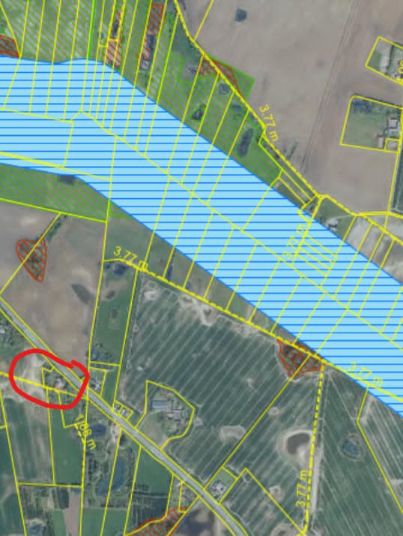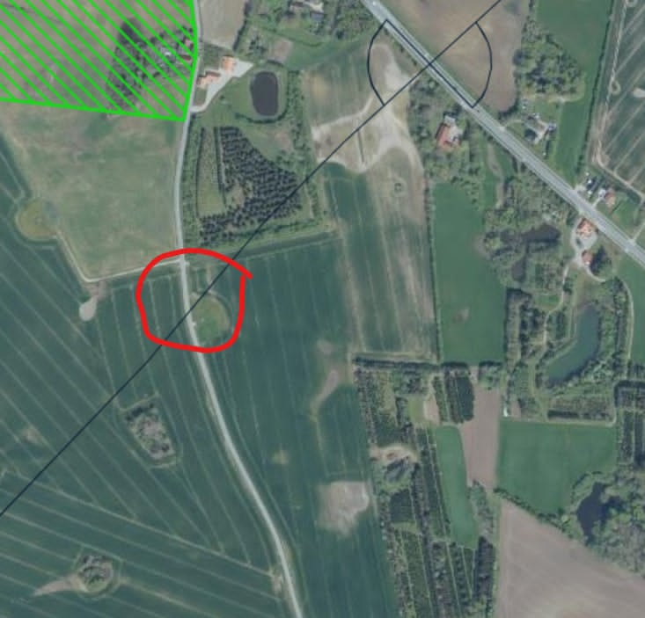

*Rørby/Årby vandværk, markeret med rød*

*Å-beskyttelsesområde, vores ejendom markeret med rød*

Vi står lige nu i en yderst ærgerlig situation, hvor vi er stavnsbundet i en længere årrække, og ejendommen vil højst sandsynlig være usælgelig på grund af usikkerhed om, hvor den endelige omfartsvej skal placeres.

Såfremt Kommuneplan 2025-2036 bliver vedtaget i den nuværende form, opfordrer vi kraftigt Kalundborg Kommune eller den relevante myndighed, til allerede nu tage konsekvensen og lade ejendommen ekspropriere, så vi kan komme videre på en ordentlig og respektfuld måde.

**Forslag**

Vi fremsætter derfor forslag om, at omfartsvejen igen runder tegnebrættet og projekteres uden at berøre ejendomme i forbindelse med vejføringen.

Med venlig hilsen

Susanne Matzen Brodt og Henrik Møller Rasmussen